目录
1. 仪表盘 1
2. 任务管理 4
2.1. 新建任务 4
2.2. 任务查看 5
2.3. 任务汇总 6
3. 仓库管理 6
3.1. 库存查询及调拨 6
3.2. 入库管理 8
3.3. 出库管理 8
3.4. 库存盘点 8
3.5. 仓储状态 9
4. 仓库管理 10
5. 车辆管理 11
5.1. 用车申请 11
5.2. 车辆管理——新车登记 13
5.3. 车辆管理——驾驶员维护 15
5.4. 车辆管理---车辆管理员 16
5.5. 车辆管理----险种维护 16
5.6. 车辆管理----费用类型 17
5.7. 车辆管理----提醒设置 18
5.8. 车辆维保---保险登记 19
5.9. 车辆维保--维修登记 19
5.10. 车辆维保--年检登记 20
5.11. 车辆维保--里程登记 21
5.12. 车辆维保--加油登记 21
5.13. 车辆维保--事故登记 22
5.14. 车辆维保----费用登记 23
5.15. 车辆报表 23
6. 24

仪表盘
展示内容：

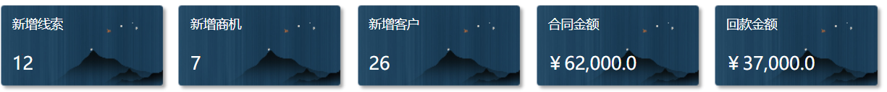
图1 客户、合同、回款等显示

参考图1，仪表盘上方展示内容为，新增客户，回款金额，新签合同 等内容，这些内容针对老板角色来说是可见的，对于销售、经理、主管、员工来说是不可见的。

另外对于老板来说，直观地展示近几年的或者近几个月的营业额情况，也是很有必要的，早些具备危机意识，可以及时调整企业的方向，减少损失，如图2所示。
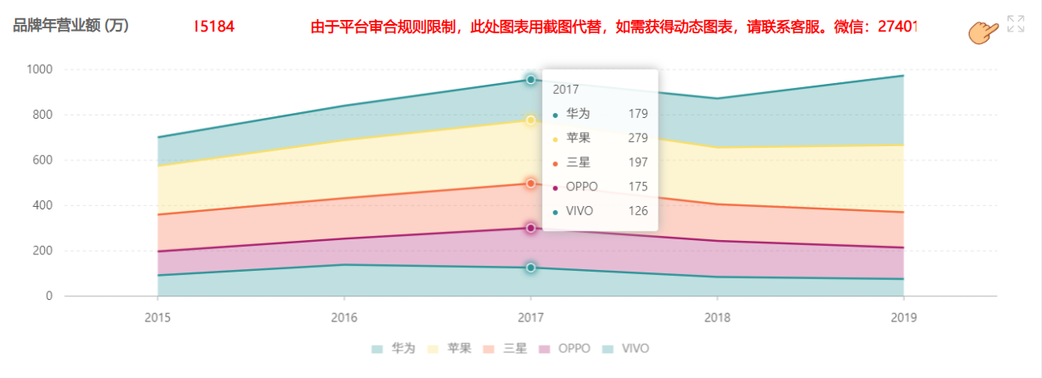
图2 提醒以及待办中心展示

对每个人来说，比较急切看到的信息，应该放置在“提醒中心”区域，以免遗忘重要任务，参考图3 左侧；每个角色，都有待办事项，待办事项以列表展示的方式展现，参考图3右侧。
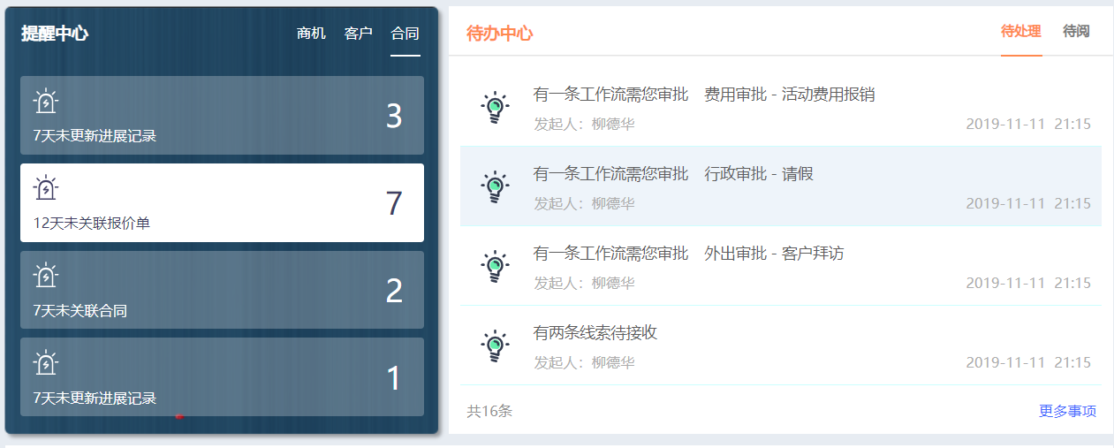
图3 提醒以及待办中心展示

对老板来讲，客户，合同，回款很重要，内部员工的管理也同样重要，根据多年打工经历发现，一个公司的发展，离不开优秀员工，而优秀员工的形成一方面靠员工自身修养，另一部分看的是公司对员工的关怀。员工的工作效率，跟公司的效益直接挂钩，员工工作效率过低，无疑是一个重大危险信号。

“项目进度”展示非常重要，直观明确的展示各个项目进展情况，参考图4的进度条
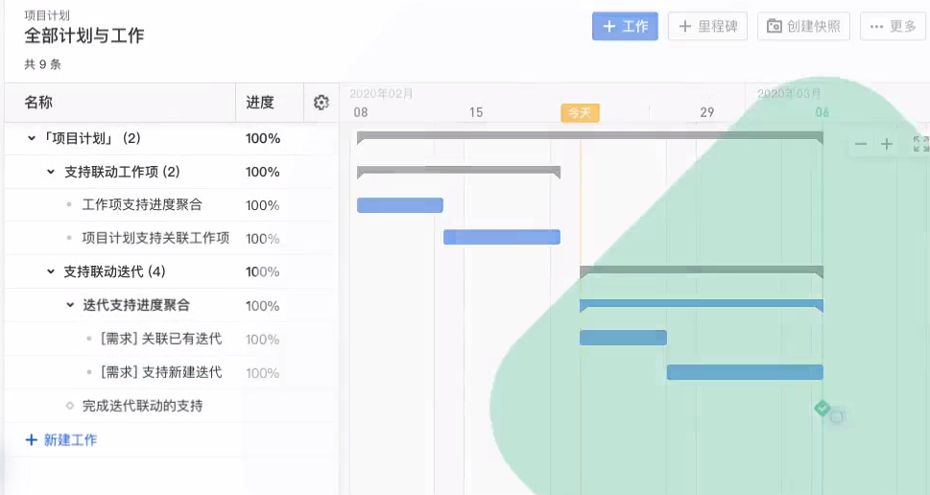
图4 项目进度展示

对于员工来讲，任务进度也能让员工清晰的知道近期的目标是什么，都有哪些工作，工作要有计划性才可以提高效率，参考图5 我的任务进度。
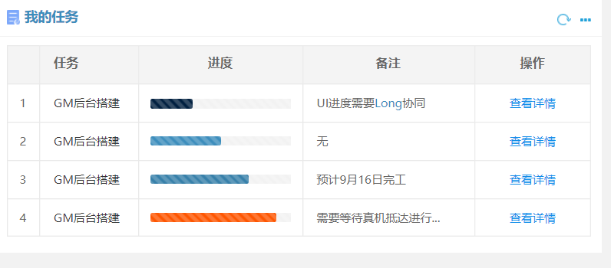
图5 我的任务进度

对于老板来说，除了对员工的鞭策，应该有更多的关怀，让员工体会到多劳多得，少劳少得。绩效考核最能体现员工的工作效率多少。工作绩效：考勤率+完成任务+投诉次数 等作为考核标准。如图6所示：

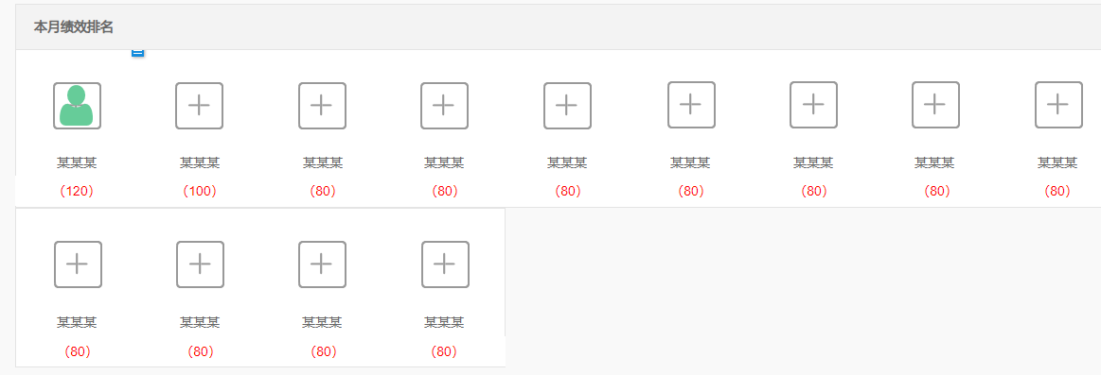
图6 本月绩效排名

任务管理

新建任务
新建任务，需要填写表单内容如下：任务标题，任务开始日期、任务结束日期、预计工时、任务责任人、任务分派人、任务监控人、任务参与人、任务描述等信息，参考图7新建任务。
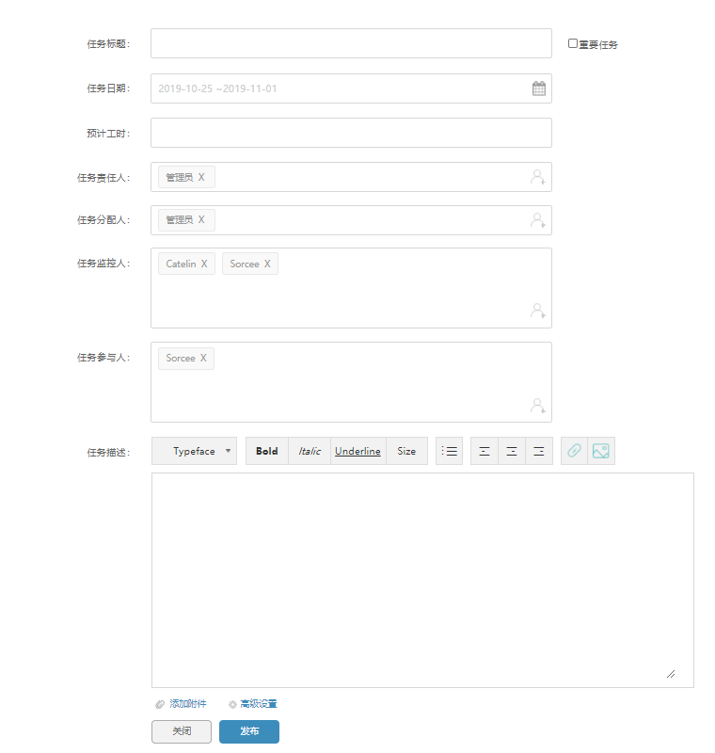
图7 新建任务

任务查看
任务查看：根据 “我负责的”、“我参与的”、“我监控的”、“我分配的”，等筛选出任务列表。

任务列表中能详细的展示 任务标题、责任人、部门、总工时、预计工时、进度条、任务状态、任务起止时间，分配人，任务描述等。

任务状态分为：待确认、已确认、超期、已完成、已放弃。

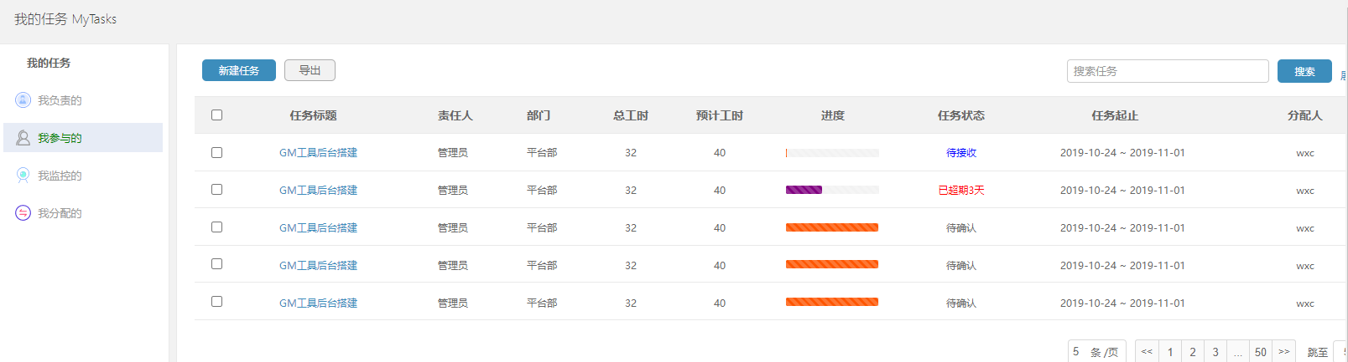
图8 任务列表

任务汇总
“任务汇总”与“任务查看”功能类似，但是从思考的维度上略有不同。任务查看关注点是查看任务的进度情况，而“任务汇总”思考维度更广，每个部门完成了多少任务超期了多少任务；个人完成了多少任务、超期了多少任务；下属完成了多少、超期了多少；待确认汇总，那些任务还没人去做，为什么不去做，实在不行招人去做。
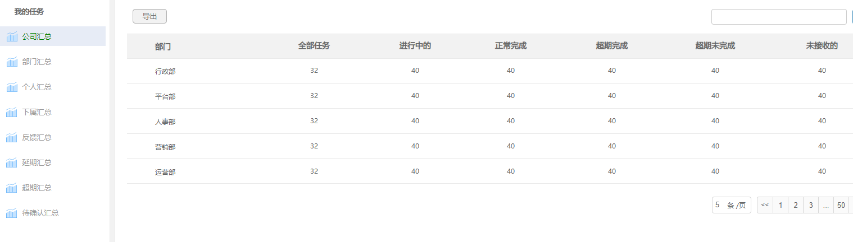
图9 任务汇总

仓库管理

库存查询及调拨
展示字段：物品编号、物品名称、物品标识码、类别、品牌、库存数量、所属仓库、操作（调拨）。
展示功能：批量调拨、数量预警。
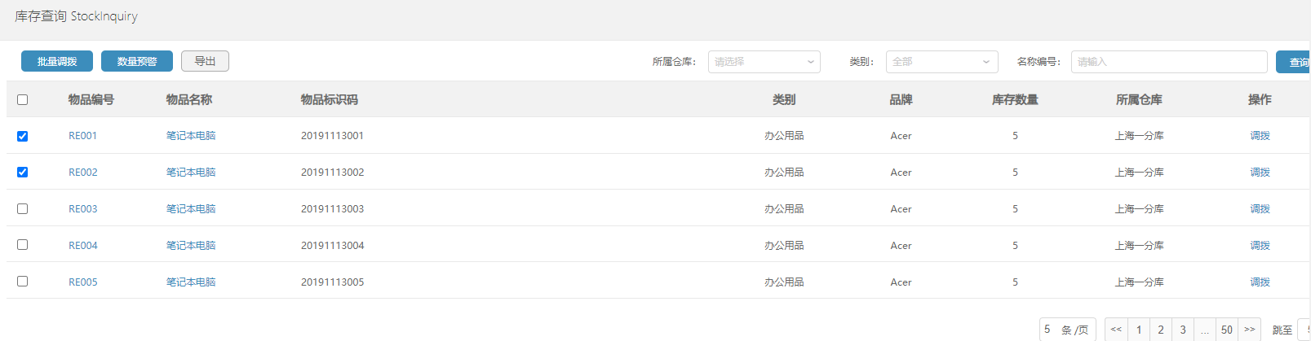
图9 仓库查询
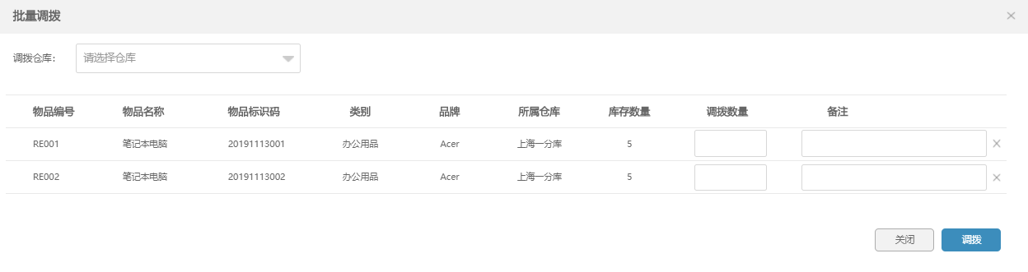
图9.1 批量调拨

数量预警，分为“饱和预警”和“少量预警”两类。
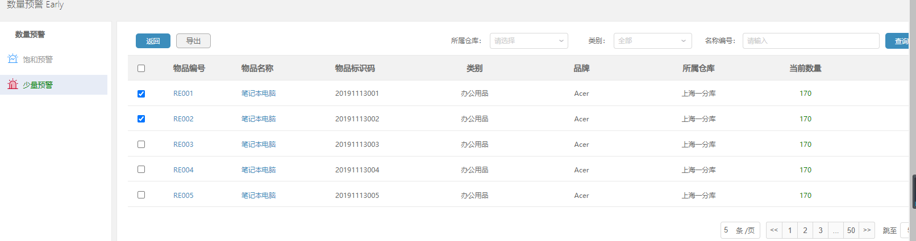
图9.2 数量预警
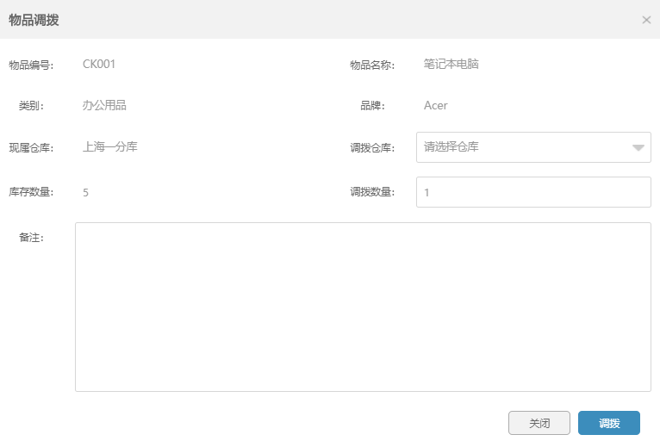
图9.3 物品调拨

入库管理
展示：入库单号、所属仓库、入库登记人、入库时间、备注，然后按照入库单号、所属仓库、入库时间作为维度查询。
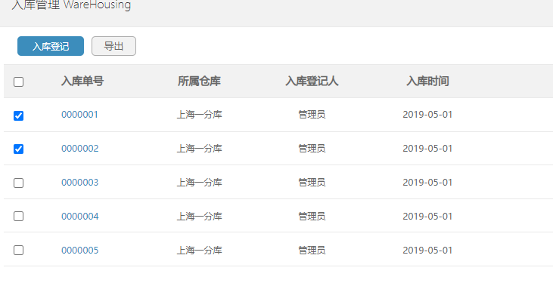
图10 入库管理

出库管理
出库管理展示内容有：入库单号、所属仓库、出库登记人、出库时间、备注。然后按照入库单号、所属仓库、出库时间作为维度查询。

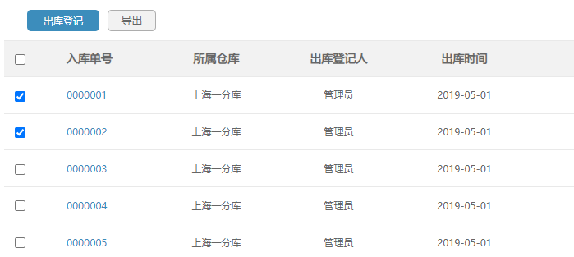
图11 出库管理

库存盘点
展示：物品编号、标识码、名称、品牌、类别、所属仓库、盘点时间、库存数量
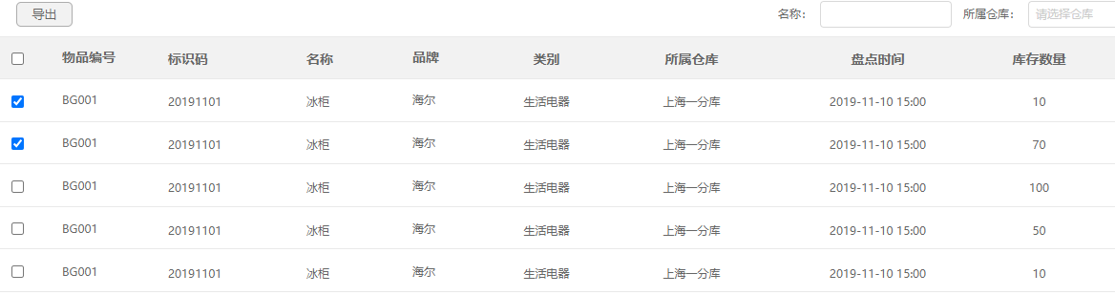
图12 出库管理

仓储状态
可以分为网格状态、列表状态两种，可以从列表模式进行转换。
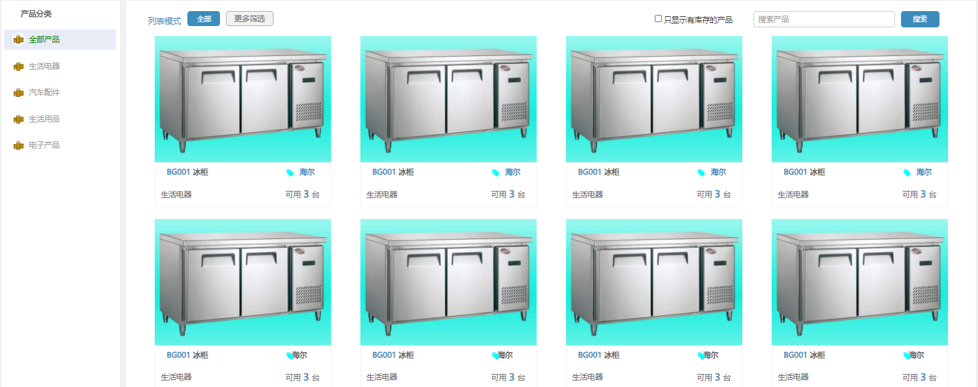
图13.1 网格模式

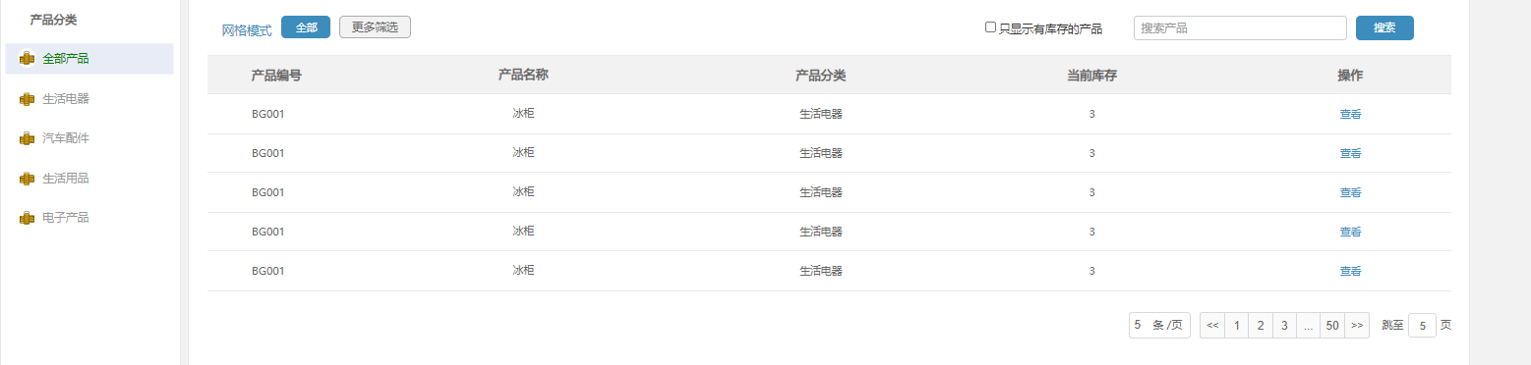
图13.1 列表模式
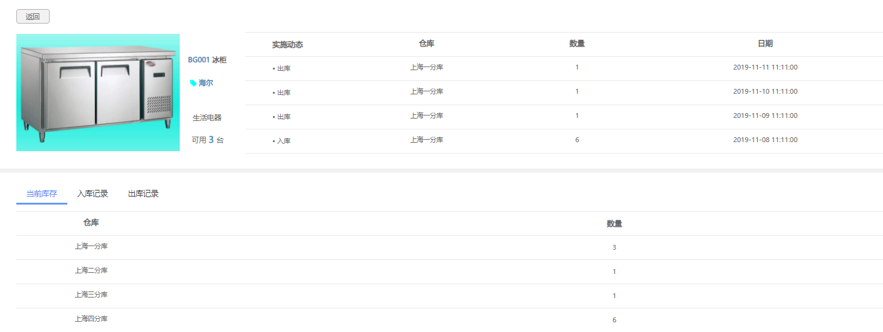

图13.2 详情页面

仓库管理
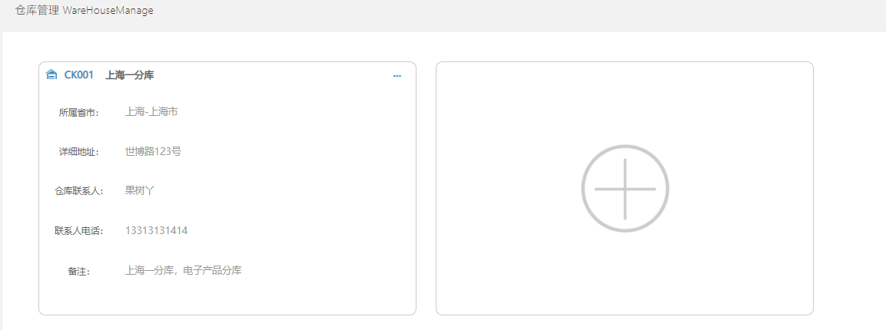
图14.1 仓库网格

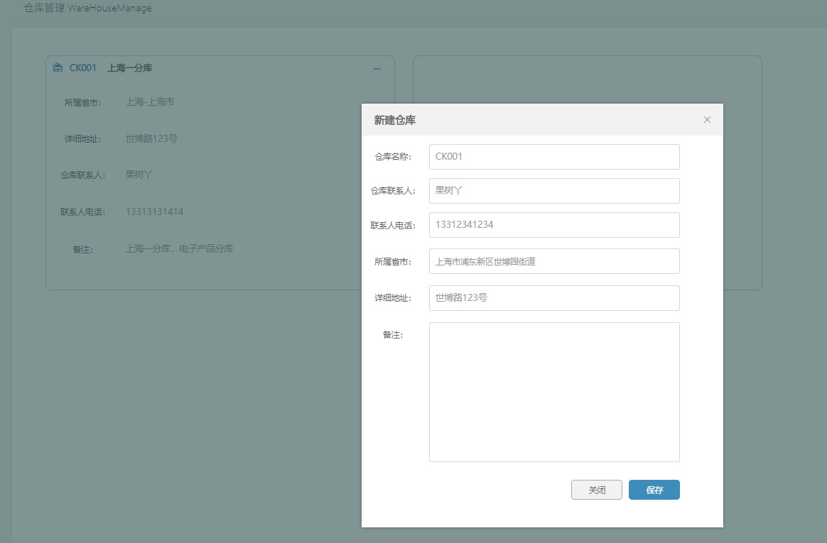
图14.2 新建仓库

车辆管理

用车申请
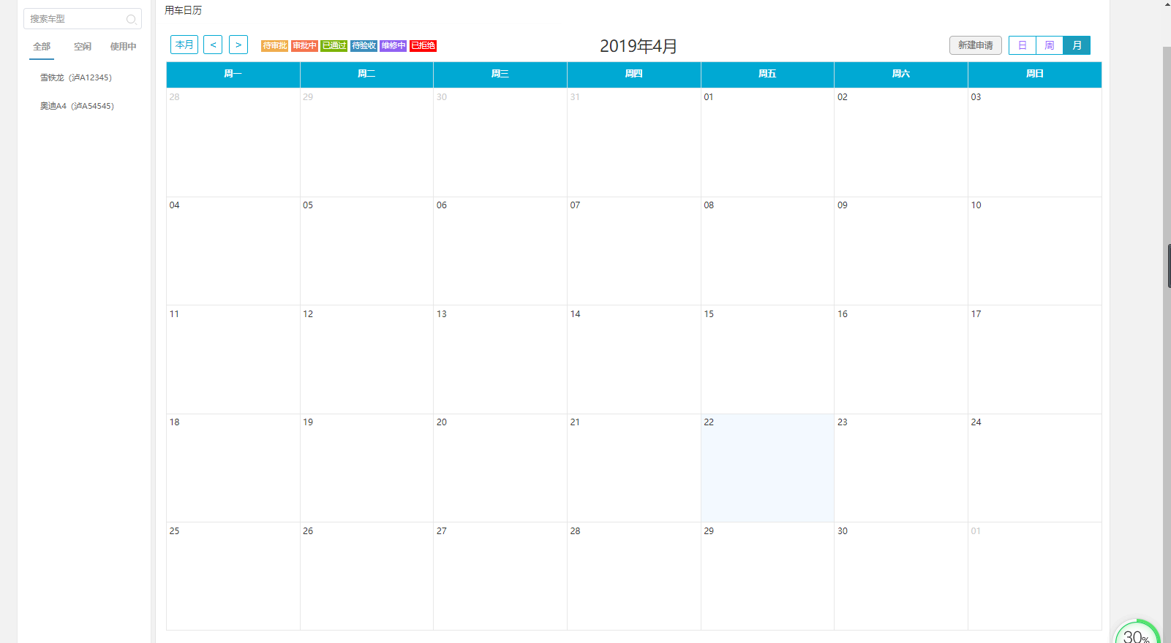
图15.1 用车日历
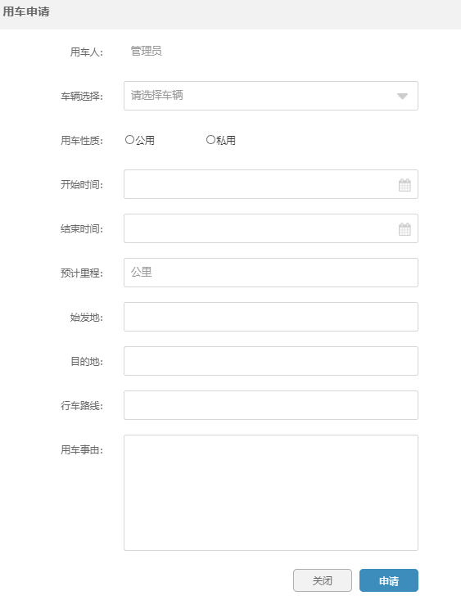
图15.2 用车申请

车辆管理——新车登记
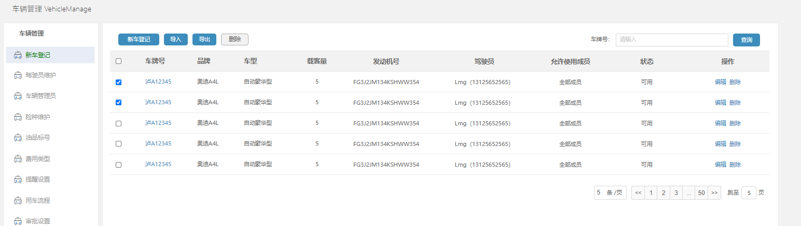
图16.1 列表
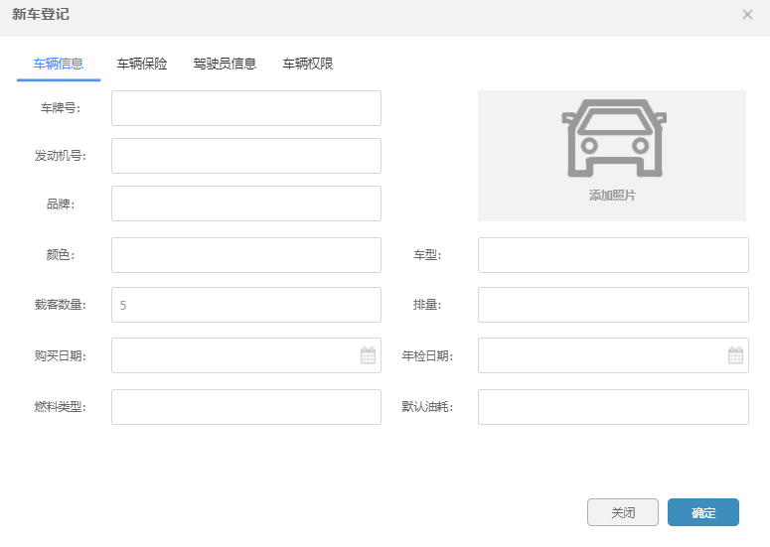
图16.1 新增车辆信息
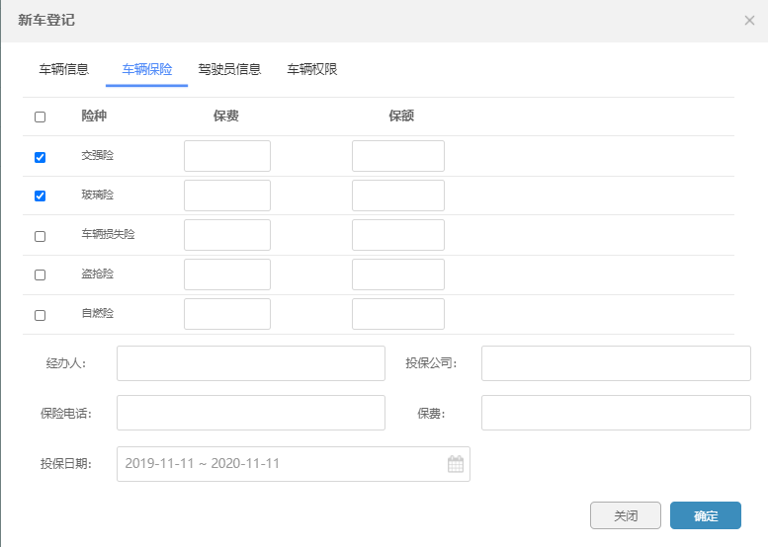
图16.2 新增车辆保险
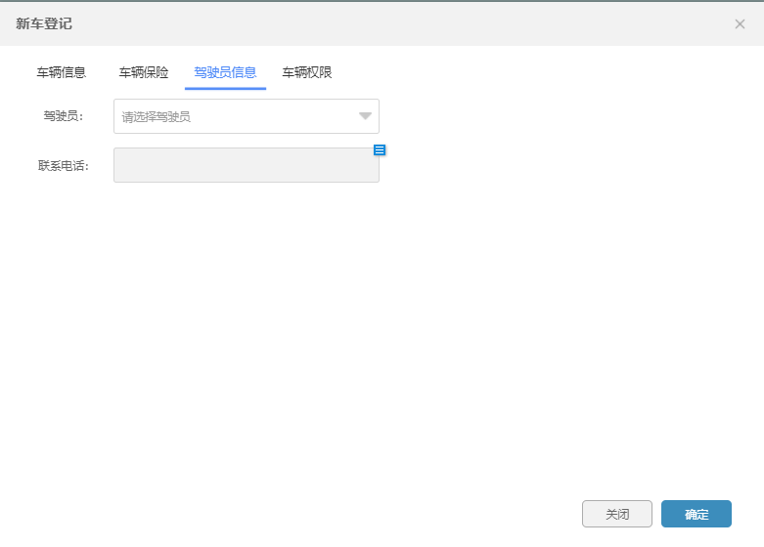
图16.3 新增驾驶员信息
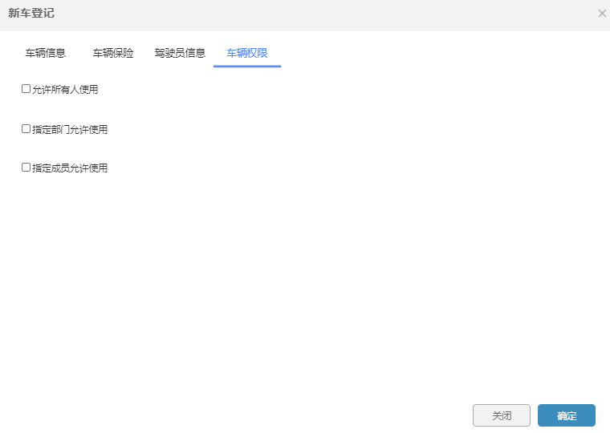
图16.3 新增车辆权限

车辆管理——驾驶员维护
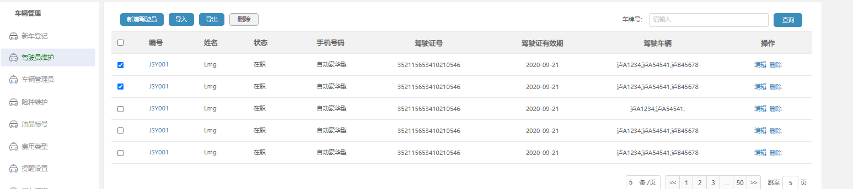
图17.1 驾驶员维护
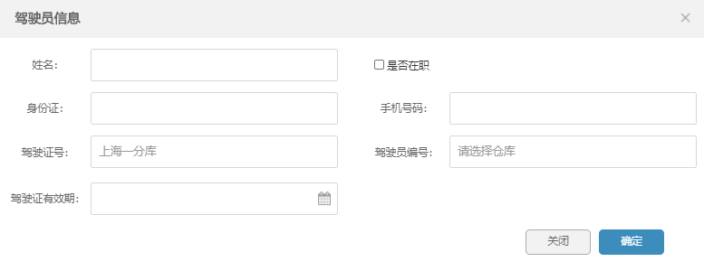
图17.2 新增驾驶员

车辆管理---车辆管理员
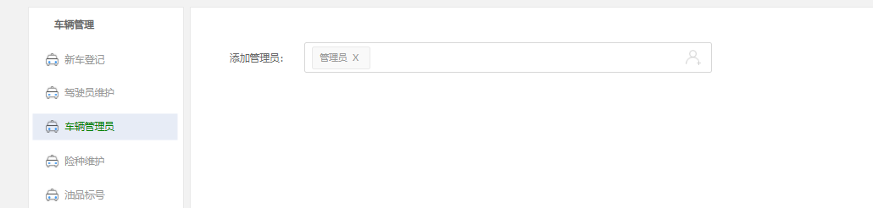
图18 车辆管理员

车辆管理----险种维护
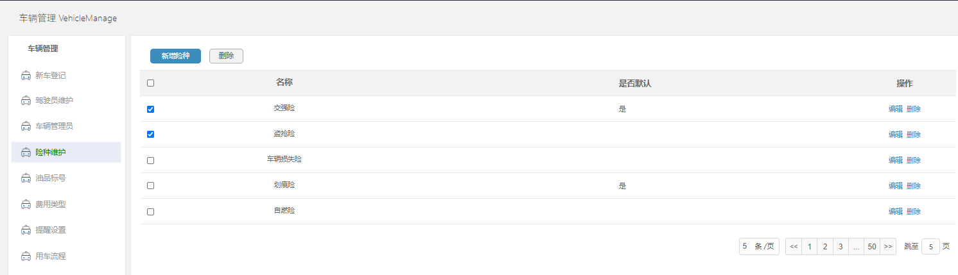
图19.1 险种列表

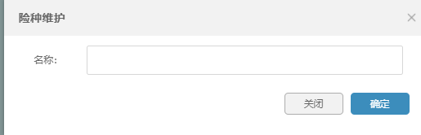
图19.2 新增险种

车辆管理----费用类型
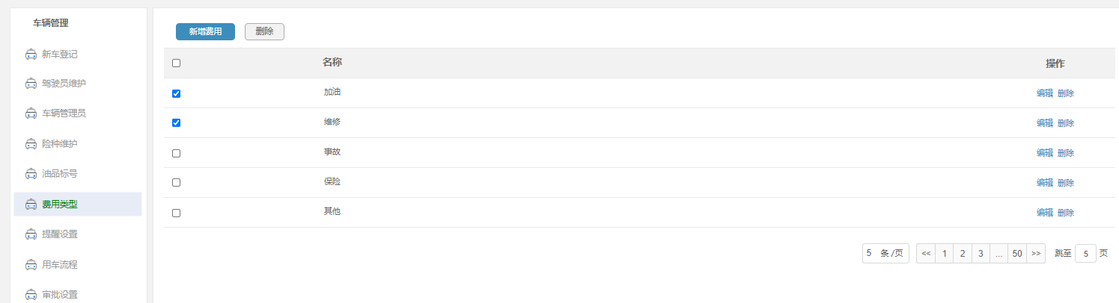图20.1 费用类型列表
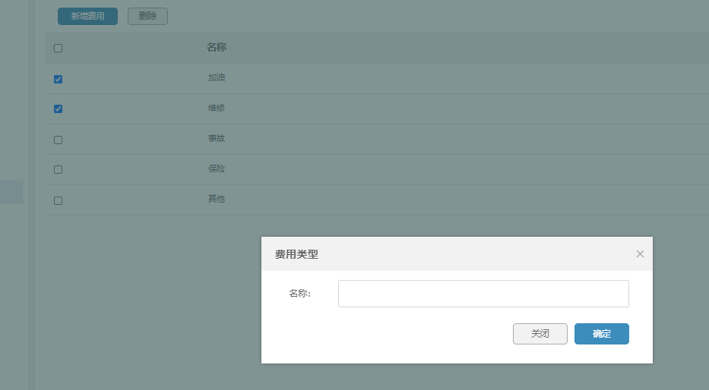图20.2 新增费用

车辆管理----提醒设置
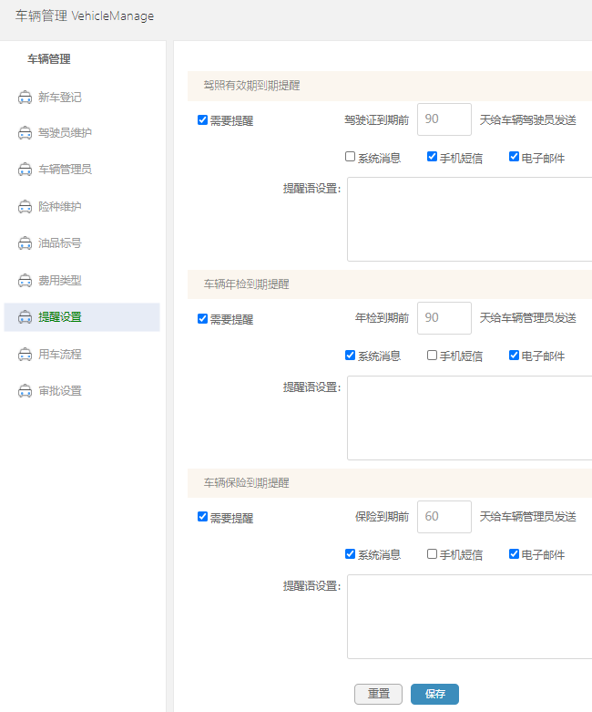
图21 提醒设置

车辆维保---保险登记
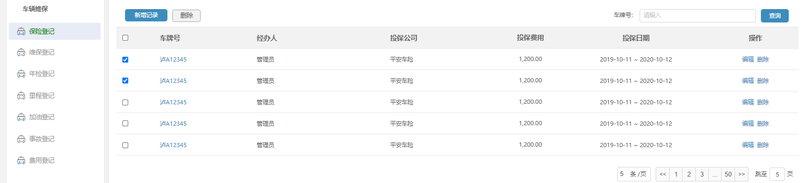
图22.1 投保列表
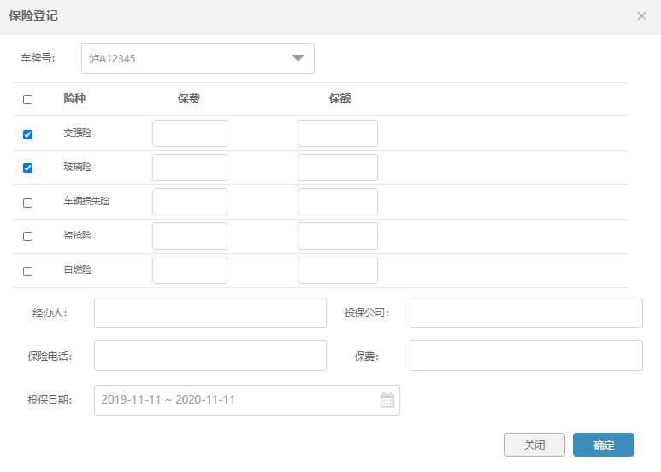
图22.2 新增投保

车辆维保--维修登记
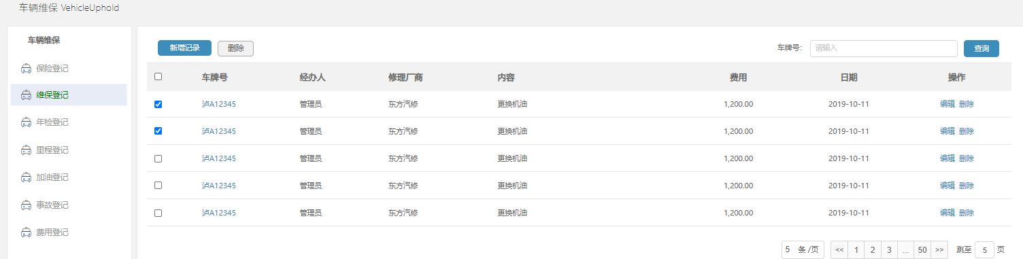
图23.1 维修列表
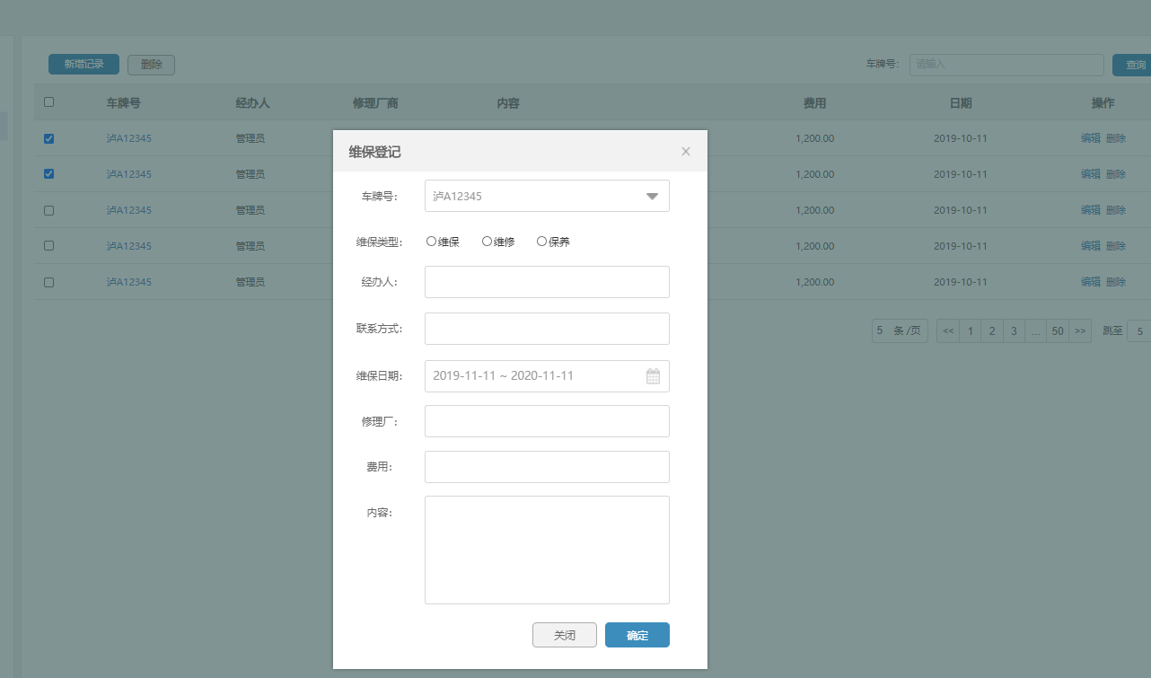

图23.2 新增维修

车辆维保--年检登记

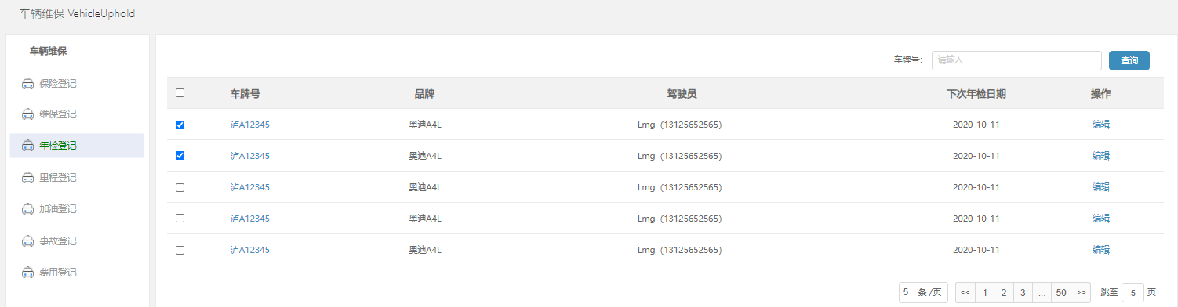
图24年检列表

车辆维保--里程登记
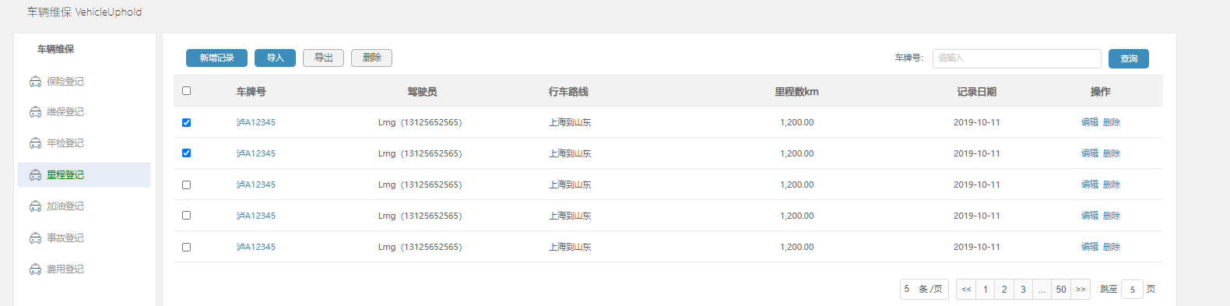
图25.1里程列表
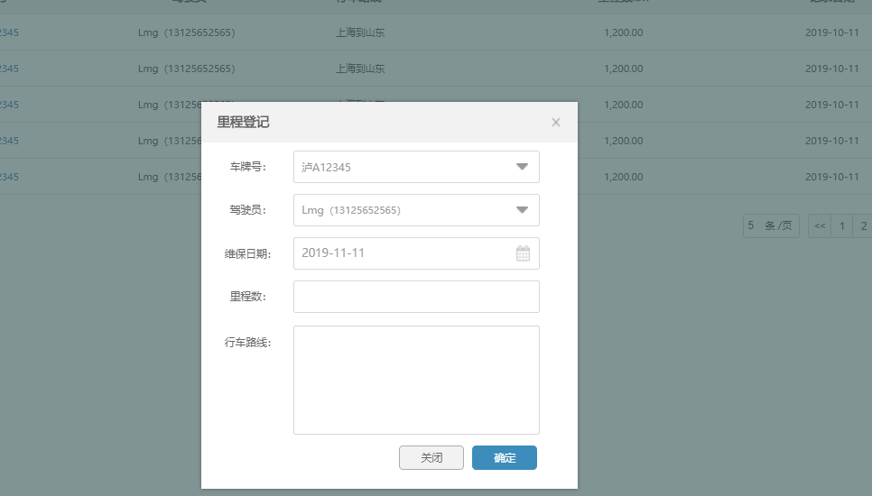
图25.2新增、编辑里程

车辆维保--加油登记
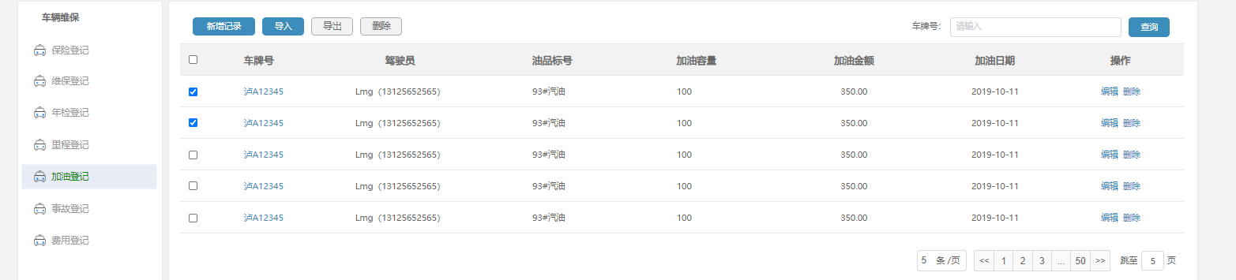
图26.1加油历史
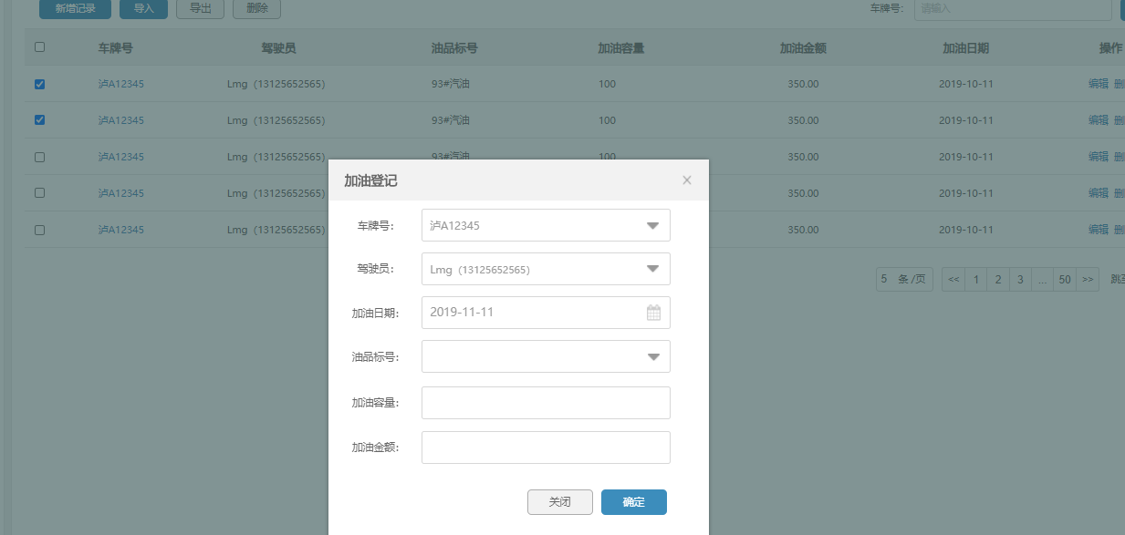
图26.2新增、编辑加油

车辆维保--事故登记
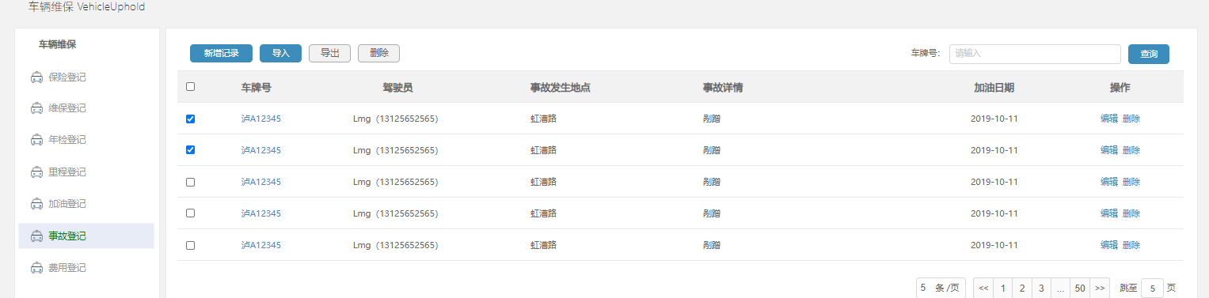
图27.1事故登记

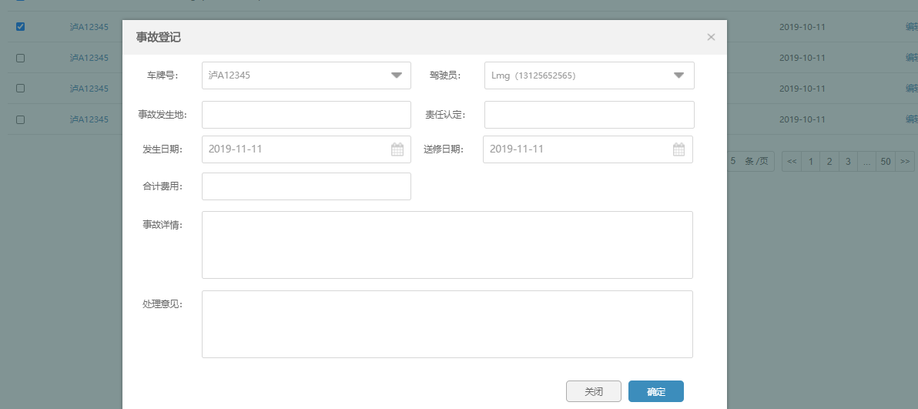
图27.2新增、编辑事故登记

车辆维保----费用登记
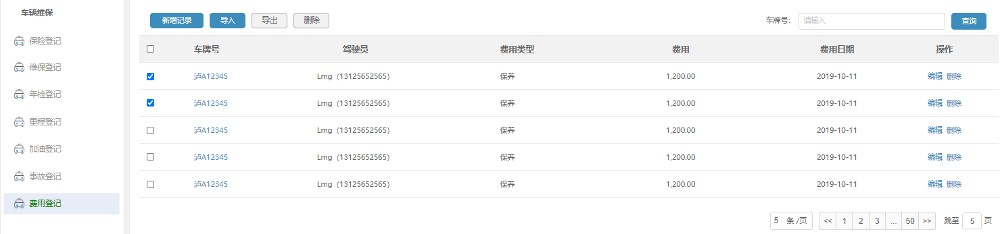
图28.1费用登记
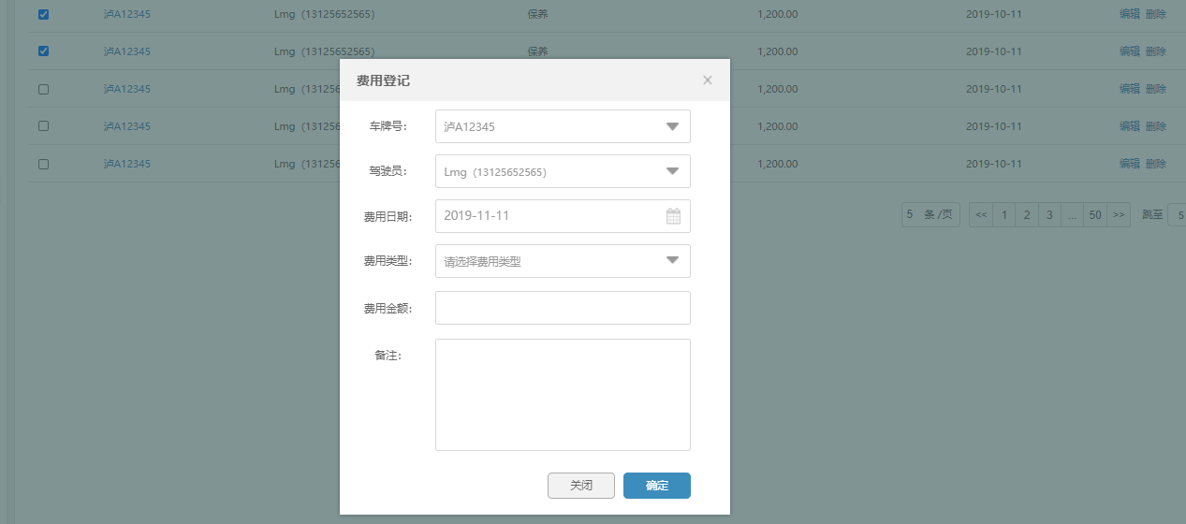
图28.2新增、编辑费用

车辆报表
车辆统计：车牌号、品牌、驾驶员、实际里程、加油升数、平均油耗、加油总金额、维修次数、维修费用、其他费用。
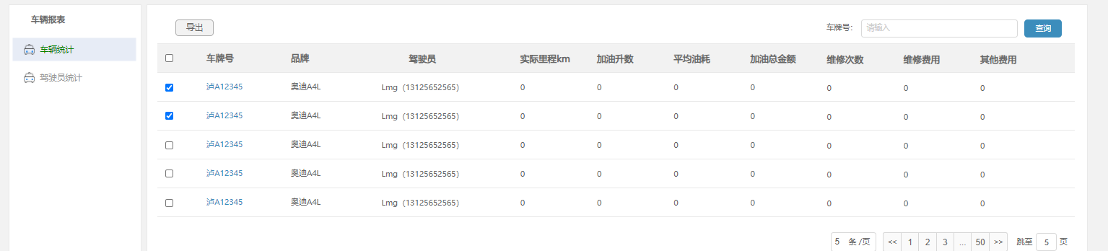
图29.1车辆统计

驾驶员统计：驾驶员、出车次数、事故次数、实际里程、加油升数、平均油耗、加油总金额、维修次数、维修费用、其他费用。
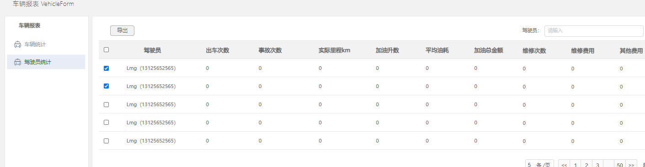
图29.2车辆统计

人事档案

员工列表
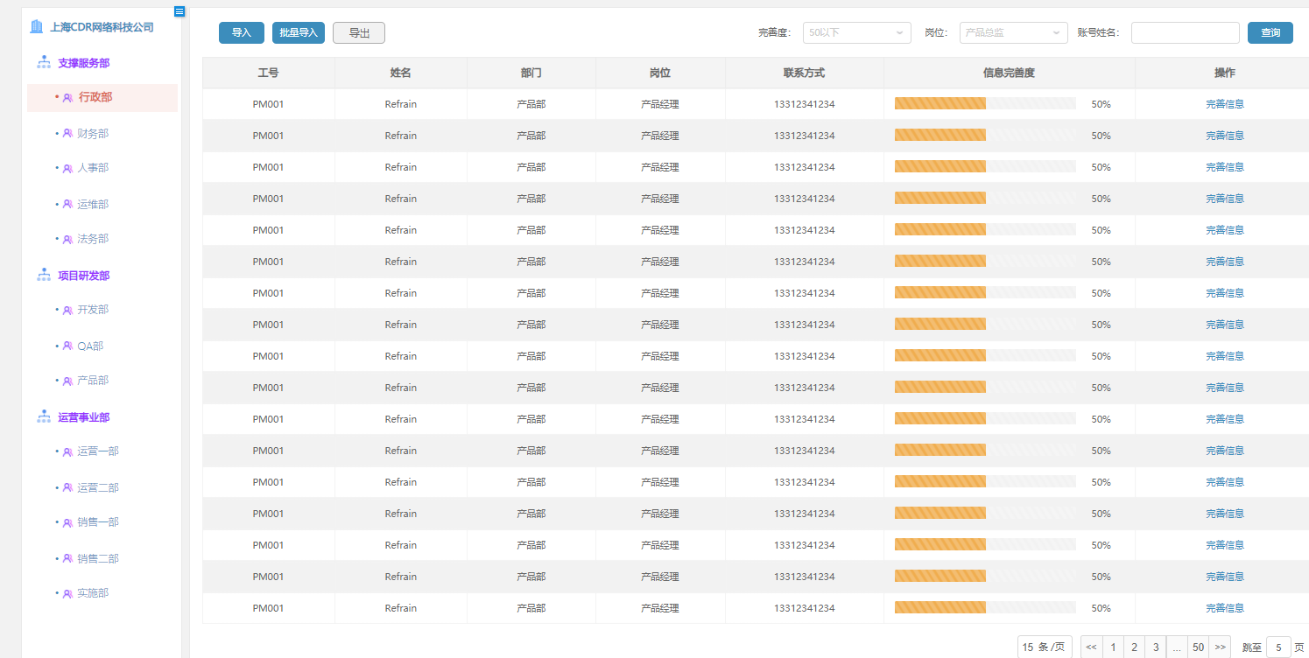
图30.1 员工列表
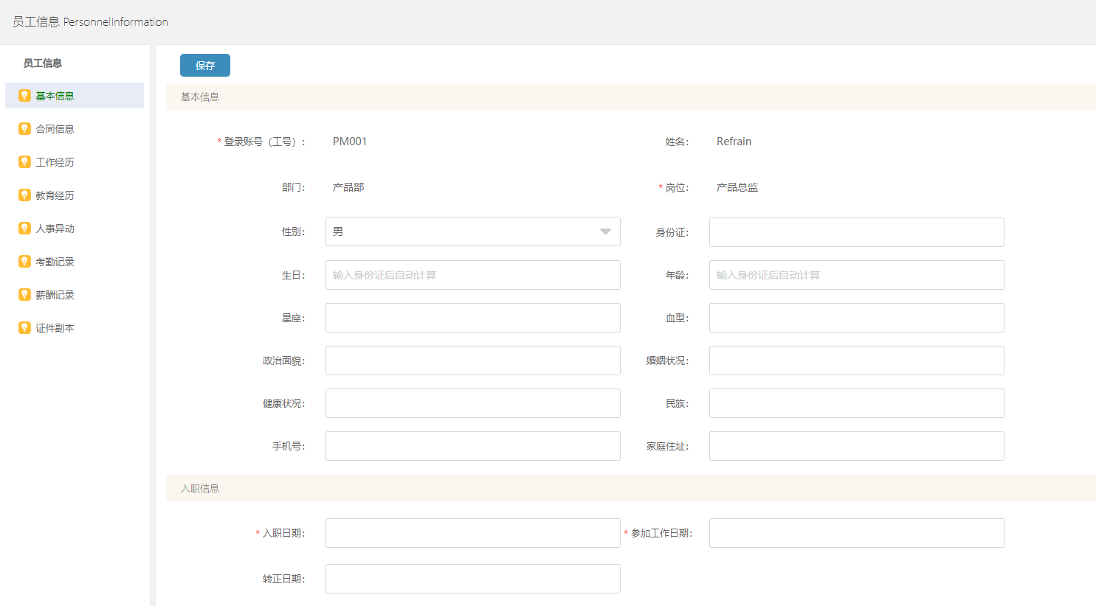
图30.2 员工信息

人事合同
已签订、未签订两类

已签订：合同编号、工号、姓名、合同年限、合同类型、开始时间、结束时间、操作（续签、变更）
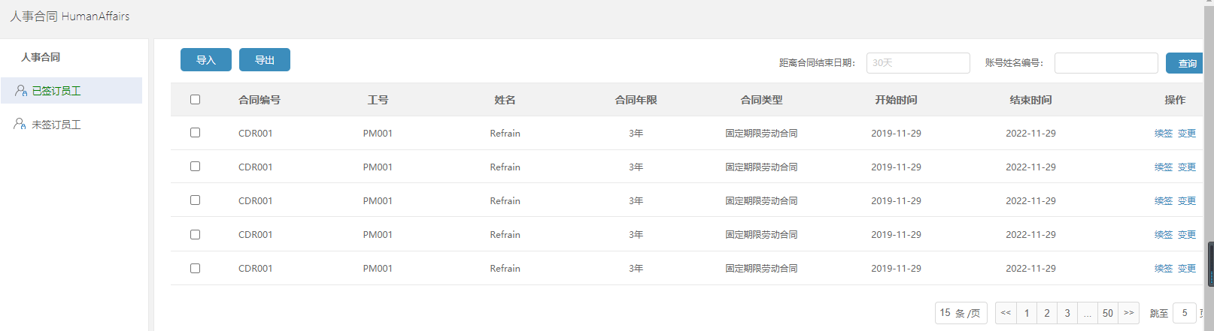
图31.1 已签订
未签订：工号、姓名、性别、部门、岗位、联系方式、操作（签订合同）
图31.2 未签订

奖惩管理
工号、姓名、部门、类型、奖惩名称、奖惩内容、日期、操作（编辑删除）
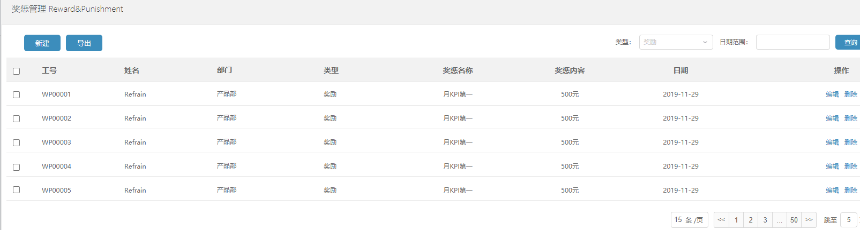
图32.1 奖惩列表
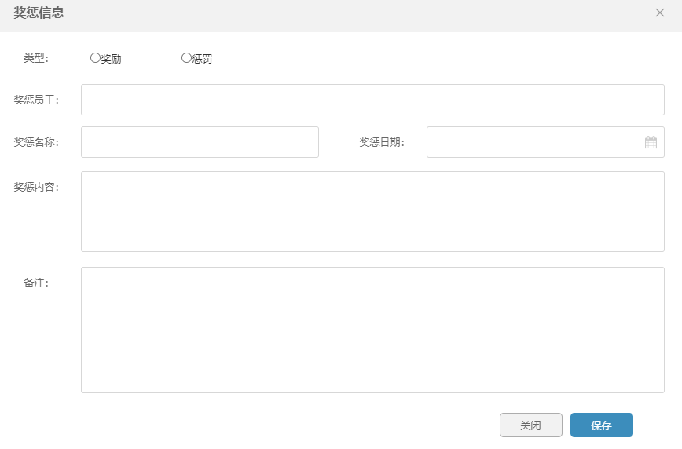
图32.2 新增奖惩

离职管理
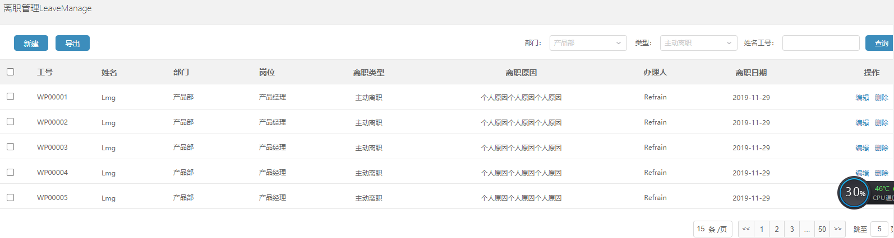
图33.1离职列表
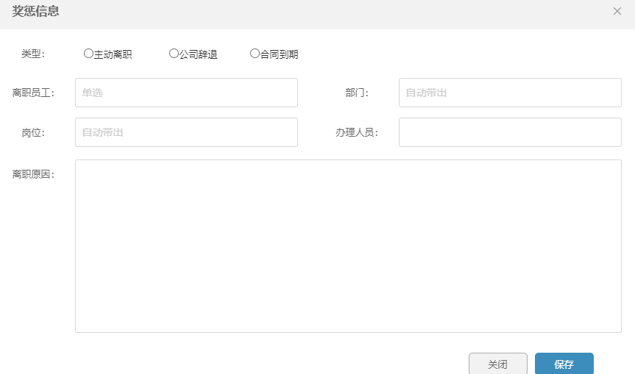
图33.2离职新增编辑

人事报表
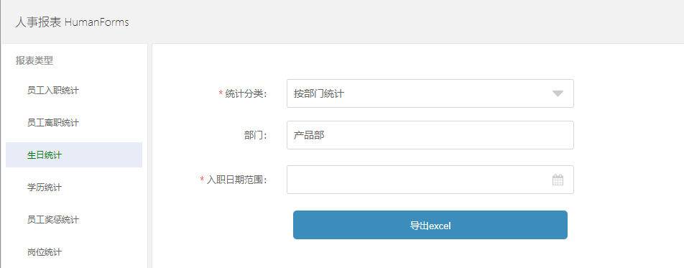
图34人事报表

预算管理

预算申报
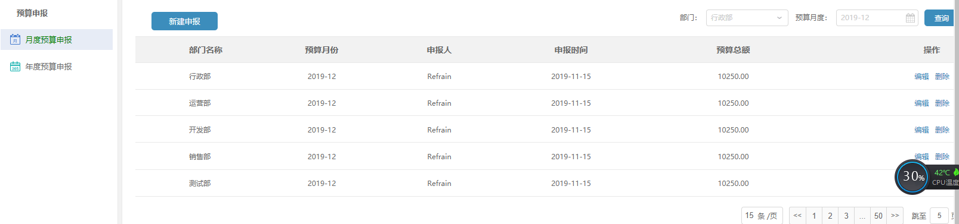
图35.1预算申报列表
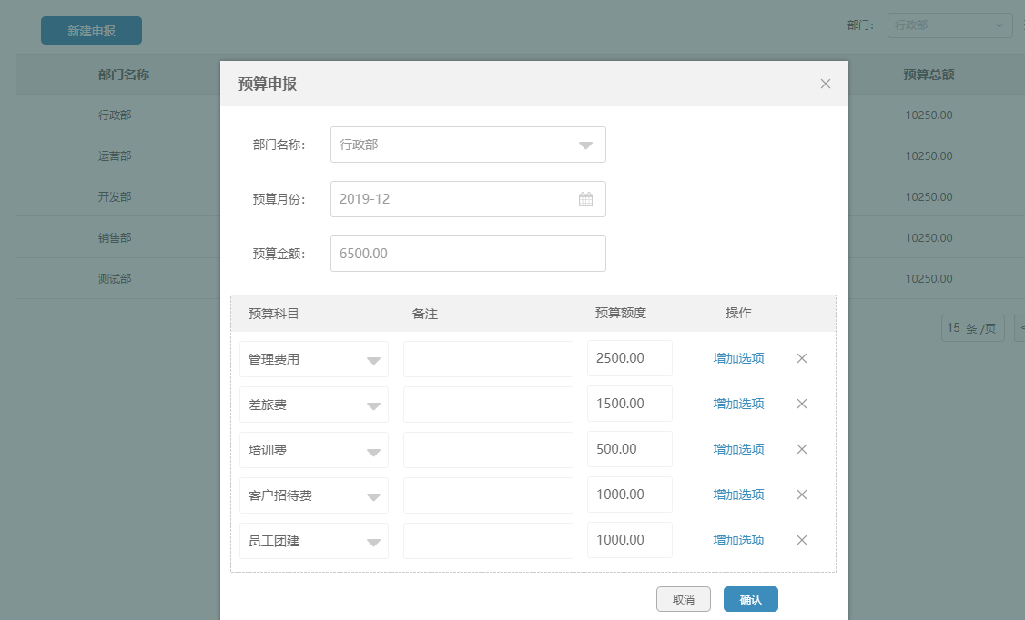
图35.2新增预算申报

预算调整
部门名称、预算月份、预算总额、已花费预算、剩余预算、调整人、操作
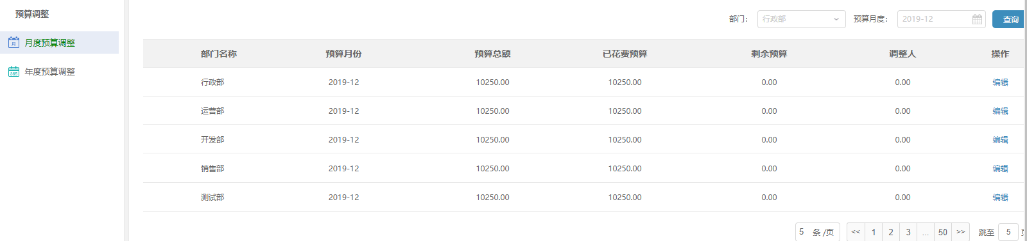
图36.1预算列表
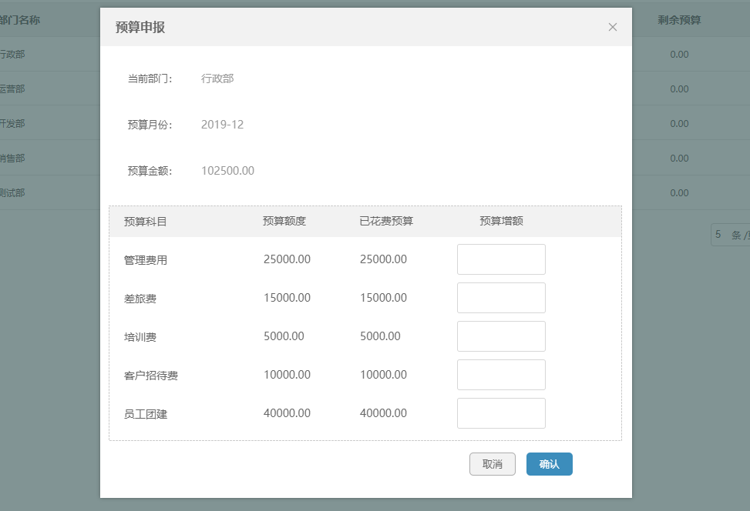
图36.2调整预算

查看预算
月份、月预算、调整金额、实际支出、实际金额、操作
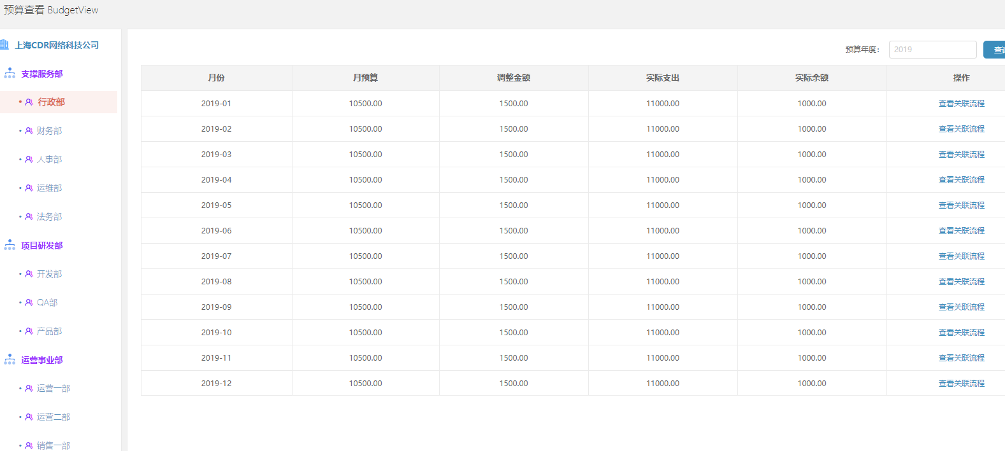
图37查看预算

支出统计
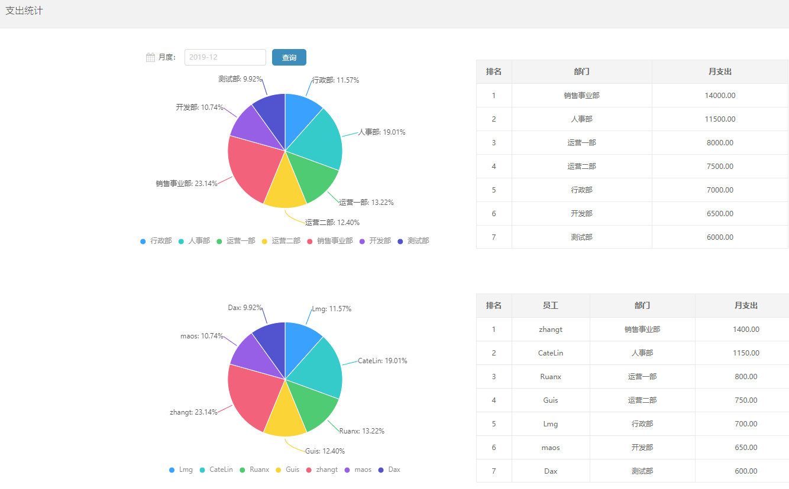
图38支出统计

系统设置

公司信息
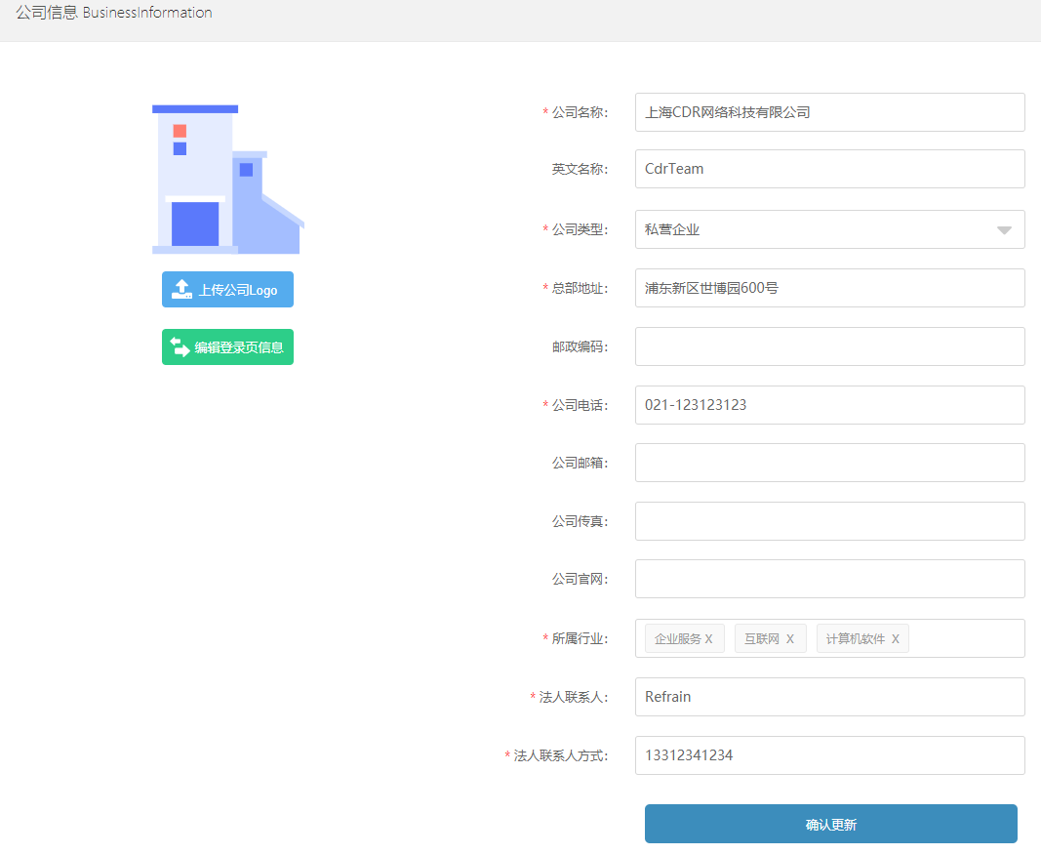
图39 公司信息

组织架构
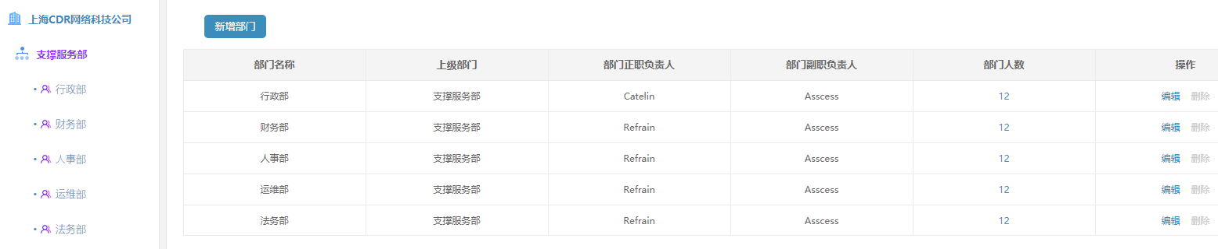
图40。1 组织架构
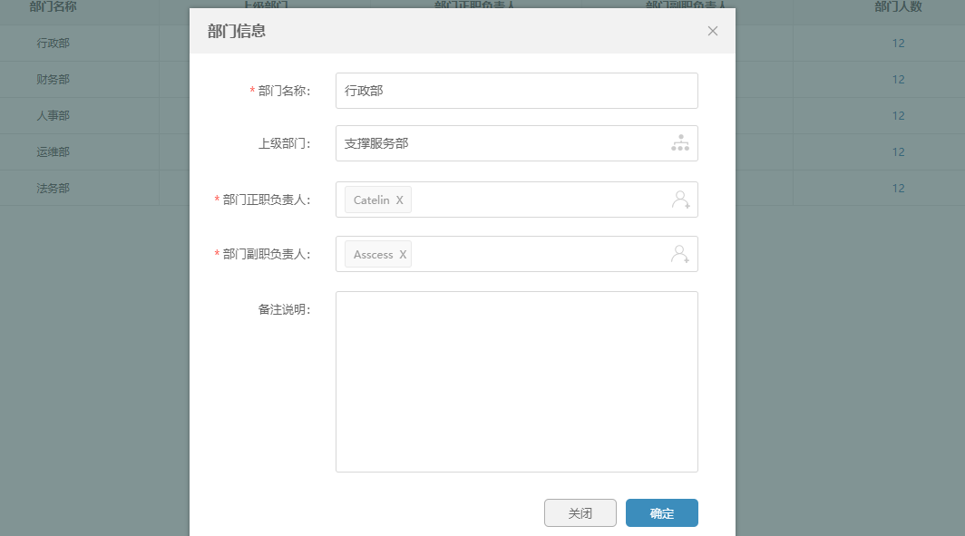
图40.2 组织架构

岗位管理
左侧：
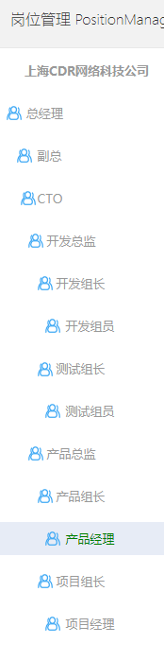图41.1 岗位

右侧：
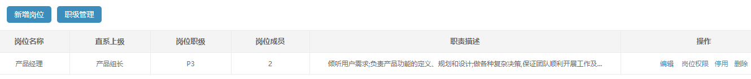
图41.2 岗位

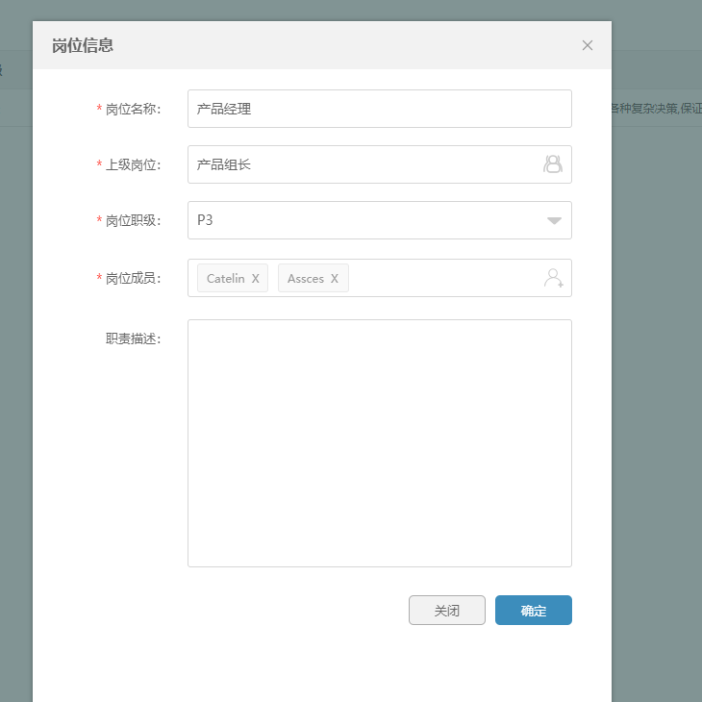
图41.3新增岗位
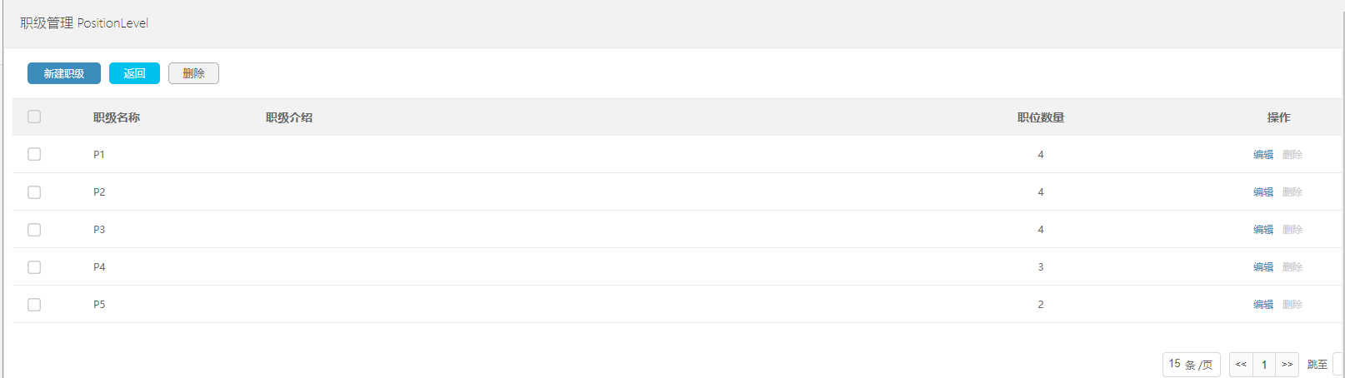
图41.4职级管理
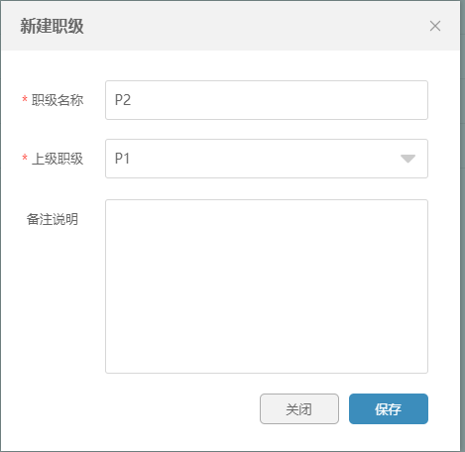
图41.4新建职级
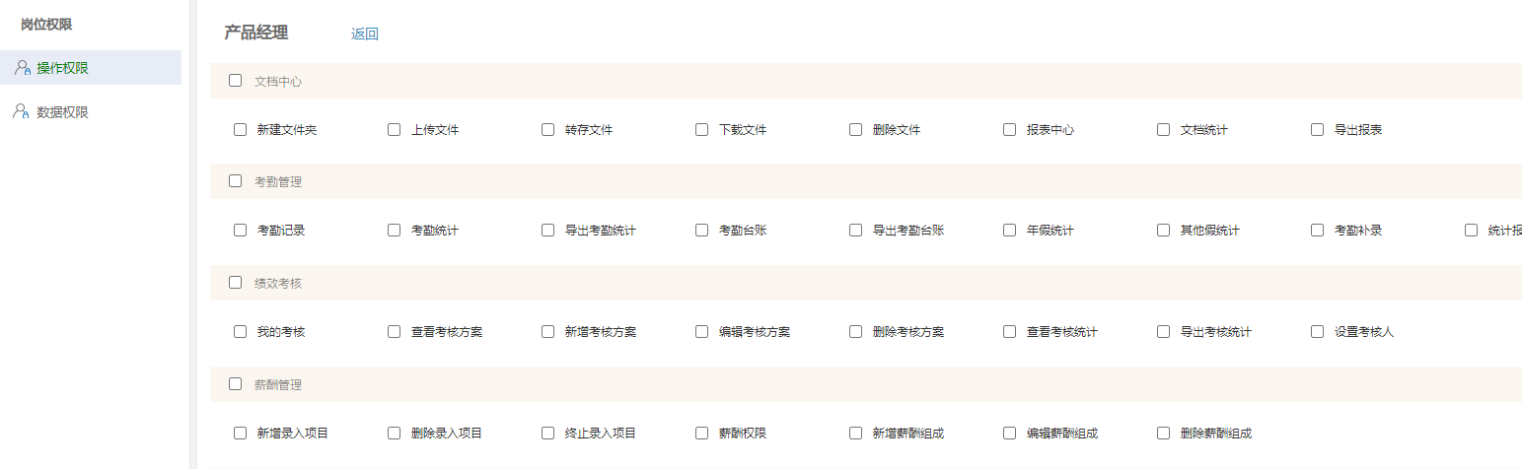
图41.5岗位权限

用户
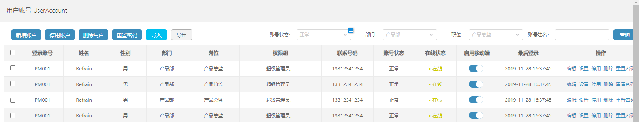
图42.1 用户管理
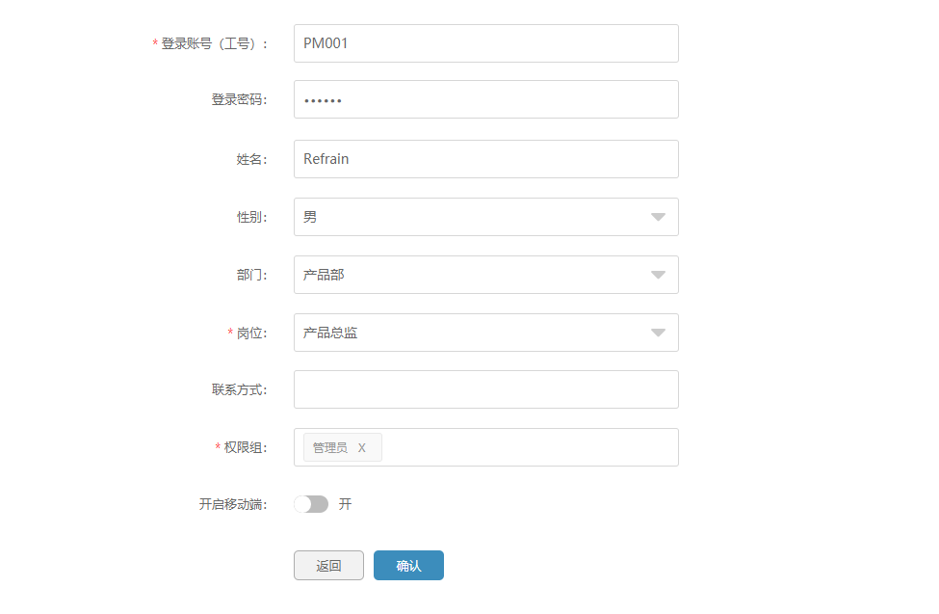
图42.2 新增 用户
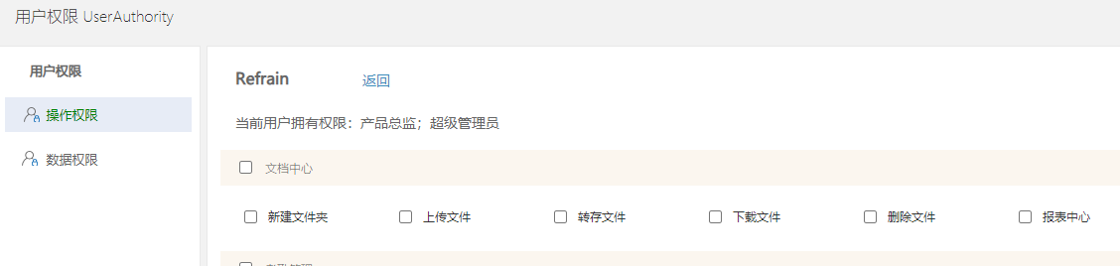
图42.3用户权限

角色管理
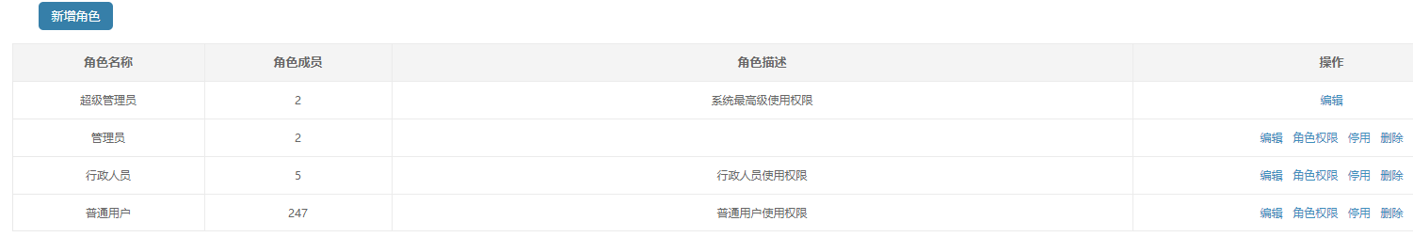
图43。1 角色管理
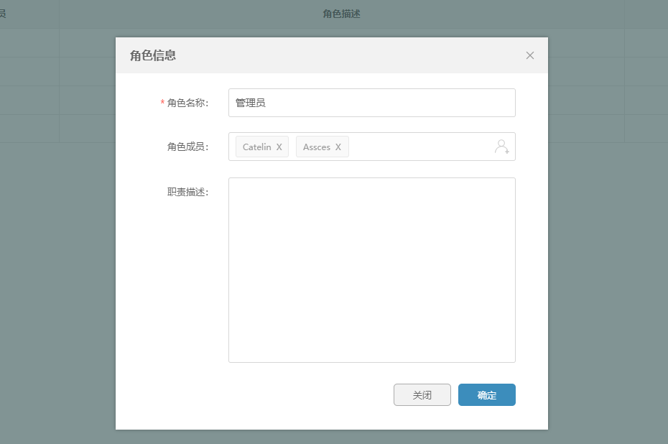
图43。2 新增角色
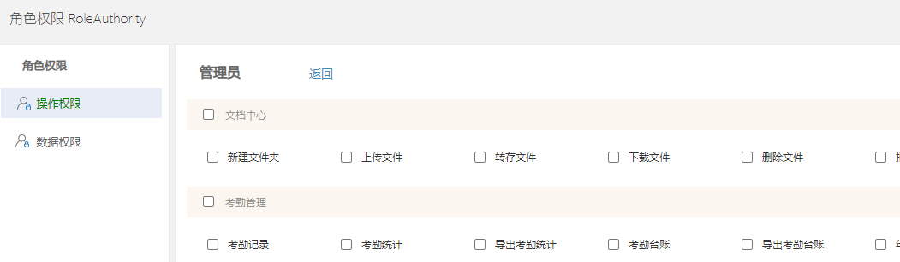
图43.3角色权限

模块管理
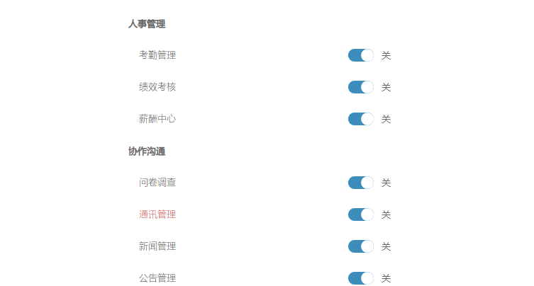
图44 模块管理

操作日志
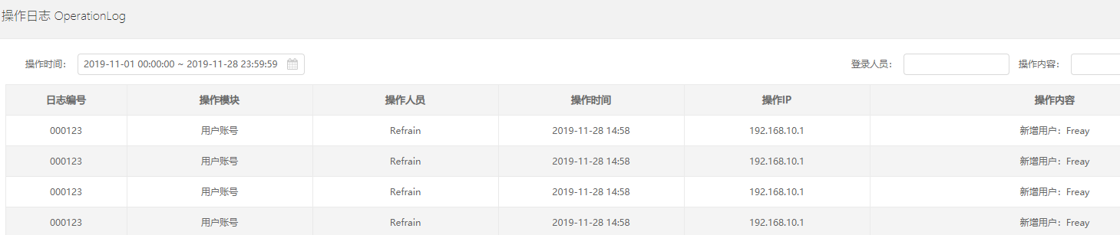
图45 操作日志

